UBND PHƯỜNG HÀ NAM
TRƯỜNG MN TIÊN HẢI

Phòng chống một số bệnh mùa xuân cho trẻ Mầm non
Các bậc phụ huynh thân mến!
Mùa xuân đã đến Thời tiết mùa xuân với độ ẩm cao và nền nhiệt thay đổi thất thường là điều kiện thuận lợi cho các loại vi khuẩn, virus phát triển, gây ảnh hưởng đến sức khỏe của trẻ mầm non do hệ miễn dịch chưa hoàn thiện, khiến các bậc phụ huynh lo lắng
Sốt biểu hiện dưới các dạng như sốt phát ban, quai bị, ho gà, cúm…là bệnh thường gặp trong mùa xuân, thời tiết lạnh, mưa phùn, độ ẩm không khí cao. Mặt khác do ảnh hưởng của thời tiết, nên bề mặt niêm mạc yếu, dễ nhiễm các bệnh về đường hô hấp. Đối tượng dễ mắc bệnh chủ yếu là người già và trẻ em do sức đề kháng yếu. Những triệu chứng thường gặp và dễ nhận biết khi mắc bệnh như sốt, hắt hơi liên tục, chảy nước mắt, nước mũi, đỏ mắt, đau nhức cơ, khớp, đau đầu... Nếu ở thể nhẹ, người bệnh có thể sốt từ 3-5 ngày, sau đó bệnh tự khỏi. Hiện nay tuy bệnh sốt vi rút chưa ở diện rộng, nhưng do dễ lây nhiễm, nên cần chú trọng đến việc phòng chống bệnh.
Sốt vi rút là bệnh lây truyền mạnh qua đường hô hấp (ho, hắt hơi) nhất là trong môi trường tập thể: trường học, công sở, nơi công cộng. Bệnh có thể gây biến chứng dẫn đến viêm họng đường hô hấp cấp trên... Để hạn chế các bệnh thường gặp ở mùa xuân, chúng ta cần có những biện pháp phòng tránh như: phối hợp với Trạm y tế khám sức khỏe định kỳ cho trẻ 2 lần/năm, phun khử trùng bằng dung dịch clominB, rửa đồ dùng đồ chơi, lau sàn nhà bằng dung dịch.
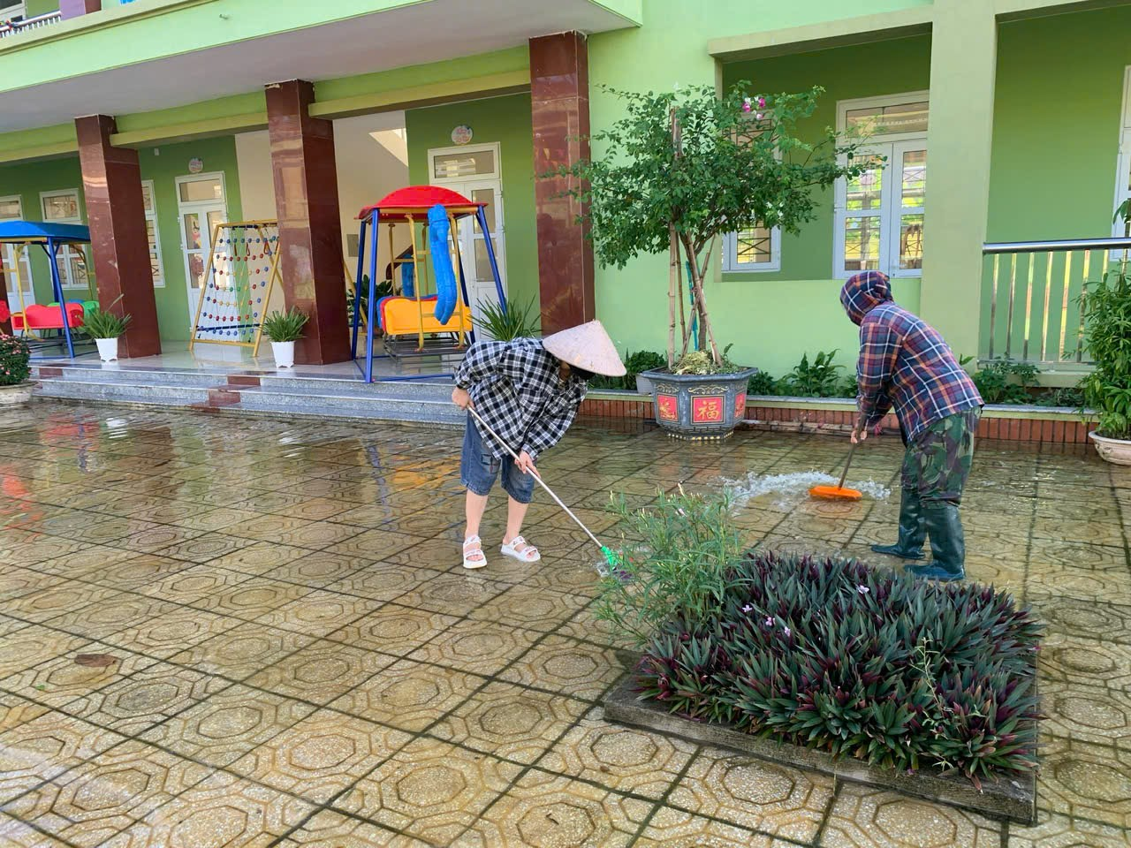
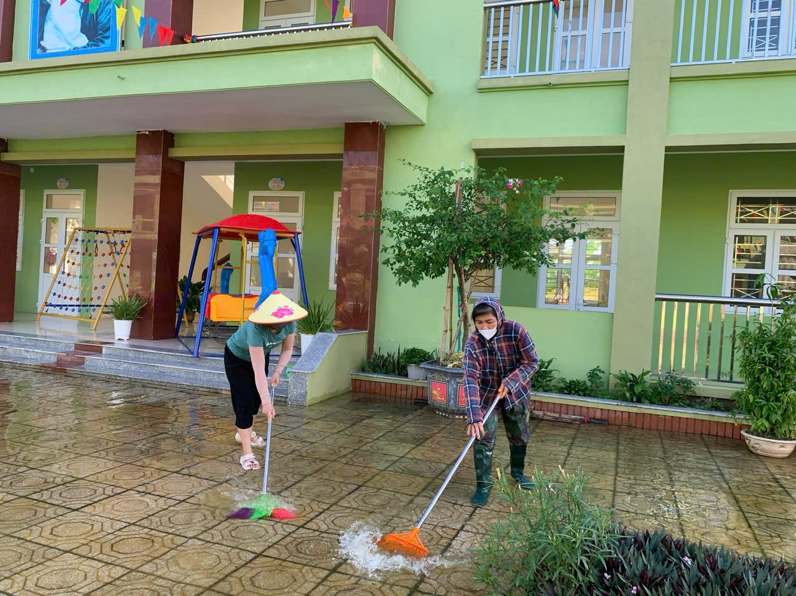
Hằng ngày, giáo viên trực tiếp đứng lớp rèn các kỹ năng vệ sinh rửa mặt, rửa tay đúng quy trình cho trẻ. Bên cạnh đó nhà trường tuyên truyền phối hợp với phụ huynh các biện pháp nuôi con khoa học...
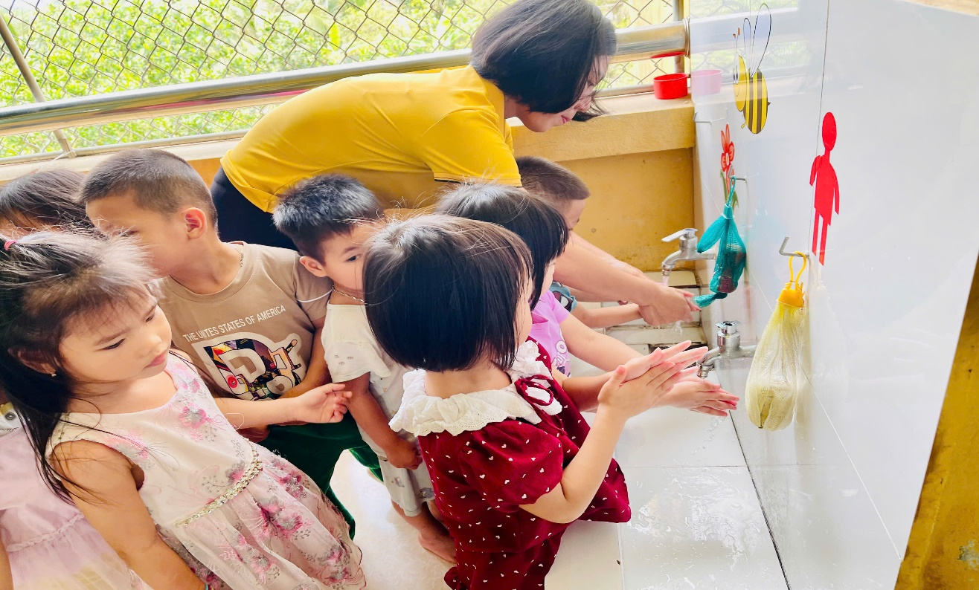
Để phòng tránh sốt vi rút nói riêng và các bệnh thường gặp vào mùa xuân nói chung, các bậc phụ huynh cần thường xuyên giữ vệ sinh cá nhân cho các bé thật tốt, như vệ sinh răng miệng bằng dung dịch nước muối hoặc nước súc miệng fluor, nhỏ thuốc mũi, thuốc mắt…Thời tiết lạnh, độ ẩm không khí cao nên phải giữ ấm cơ thể, nhất là vùng cổ và ngực. Tăng cường chế độ dinh dưỡng, nên ăn thức ăn khi còn nóng, cung cấp cho cơ thể đủ lượng ka-lo cần thiết để tăng sức đề kháng. Bên cạnh đó, cần giữ gìn vệ sinh nơi ăn ở và môi trường xung quanh, như phát quang bụi rậm, khơi thông cống rãnh...Nếu trường hợp trẻ nhỏ bị sốt vi rút, hoặc sốt chưa rõ nguyên nhân, không nên cho trẻ đến trường, cần nghỉ học, tránh lây nhiễm cho các bạn khác, mặt khác, các bậc phụ huynh cần đưa trẻ đến cơ sở y tế để các bác sĩ chẩn đoán, tư vấn chăm sóc và chỉ định điều trị. Nếu có việc phải đến chỗ đông người nên đeo khẩu trang. Trường hợp bệnh nhẹ, các bậc phụ huynnh có thể tự chăm sóc trẻ tại nhà bằng thuốc hạ sốt, giảm đau (các bậc phụ huynh nên mua thuốc cho trẻ theo chỉ định của dược tá). Khi trẻ sốt, dễ bị mất nước, vì vậy cần cho trẻ uống đủ nước (nước đun sôi để ấm), nhất là nước hoa quả, dùng khăn chườm mát hạ sốt, không nên mặc quá nhiều quần áo cho trẻ, tránh tình trạng làm sốt cao hơn, ra mồ hôi nhiều khiến bị cảm lạnh. Các bậc cha mẹ nên cho trẻ ăn đủ dinh dưỡng, thức ăn loãng, dễ tiêu. Nếu thấy trẻ sốt cao, kéo dài bố mẹ cần đưa đến bệnh viện để điều trị kịp thời.
Các bậc cha mẹ tiếp tục tuyên truyền đến những người xung quanh để mọi người nắm được kiến thức phòng chống lây nhiễm bệnh, để cho con em mình luôn có một sức khỏe tốt nhất.
Trên đây là cách phòng chống một số bệnh mùa xuân cho trẻ Mầm non, kính mong các bậc phụ huynh luôn quan tâm chăm sóc và thực hiện tốt vệ sinh cá nhân cho trẻ
Hà Nam, ngày 02 tháng 02 năm 2026
Y TẾ  Lê Thị Thuý | PHÓ HIỆU TRƯỞNG  Trịnh Thị Thắm

